DÅRLIG NYHET

FRA FORELESNING, SCORINGSKJEMA FRA OSCE TIL GRUNN:

SAMMENFATTET

- Ta deg god tid. Snakk langsomt og tydelig. Ikke stress.
- Hilse på pasienten, klargjør egen rolle
- Kartlegge hva pas vet fra før
  - hvordan går det med deg, er det noen andre som har gitt deg noe informasjon ?
- Gi hint - kort om at det er dårlige nyheter. Kommuniserer det dårlige budskapet på en tydelig måte. Adekvat informasjon - Passe tempo
  - Jeg har dessverre dårlige nyheter å komme med, det var jo slik at du tok disse testene.....det viser seg at disse forandringene er kreft...
- Lar pasienten reagere og respondere adekvat på dette vent på spm, svare på spm, gi støtte
- Møte reaksjonen
  - Tilbakemelding på pas. Reaksjon. "Jeg ser at dette er vanskelig for deg". Det er en tøff beskjed å få...
  - Kontakten opphører ikke, lindring kan gis
- Hvor mye mer informasjon ønsker du på dette tidspunktet.
  - Har det noen spørsmål du lurer på nå..
  - Du må la dette få synke inn nå, så kommer det sikkert til å dukke opp flere spm etterhvert.
- Gir informasjon i tilpasset mengde og på et språk pasienten forstår
  - Forklar prognose på en forståelig måte
  - Det er ikke lett å gi et presist mål på hvor lenge du har igjen, men erfaringsvis med denne typen kreft så vil man anta ca 3 mnd. Pause. Det kan ta kortere tid. Det kan ta lenger tid.
- Forstått
  - Er det noe du synes er uklart, har du forstått hva jeg sier.
- Forhører om støtte
  - Har du noen du kan snakke med nå, noen du ønkser å ringe til?
  - Vil du at jeg tar kontakt med disse?
  - Hvordan er forholdet med fastlegen din?
  - Har du barn som trenger å bli tatt hånd om i dag
  - Sykepleierene på avdelingen har mye erfaring og kan veldig mye om dette, og jeg kan anbefale å ta en prat med en av disse. Hvis du ønsker så kan jeg snakke med en av dem. De kan svare på mye.
- Legg en konkret kortidsplan for den nærmeste uken
  - Jeg foreslår at vi setter opp en kortsiktig plan den nærmeste uken...
    - du snakker ut med dine nærmeste
    - du setter opp en time hos fastlegen ila uken. Jeg gir fastlegen beskjed.
    - Vi følger deg opp videre på sykehus og sørge for at du får optimal behandling fremover. Selv om du har en dårlig prognose er det mye vi kan tilby..både god smertelindring og livsforlengende behandlinf. Vi setter derfor opp en time ila uka så vi kan lage en mer detaljert plan og svare på spm.
    - Hvis du ønsker kan vi også ta en ny samtale når du føler deg klar for dette. Skal vi si det slik at du tar kontakt med om du ønkser dette. Gir nummeret mitt.
- Er det greit at vi gjør det slik? Da skal du få lov til snakke med pårørende/sykepleier.

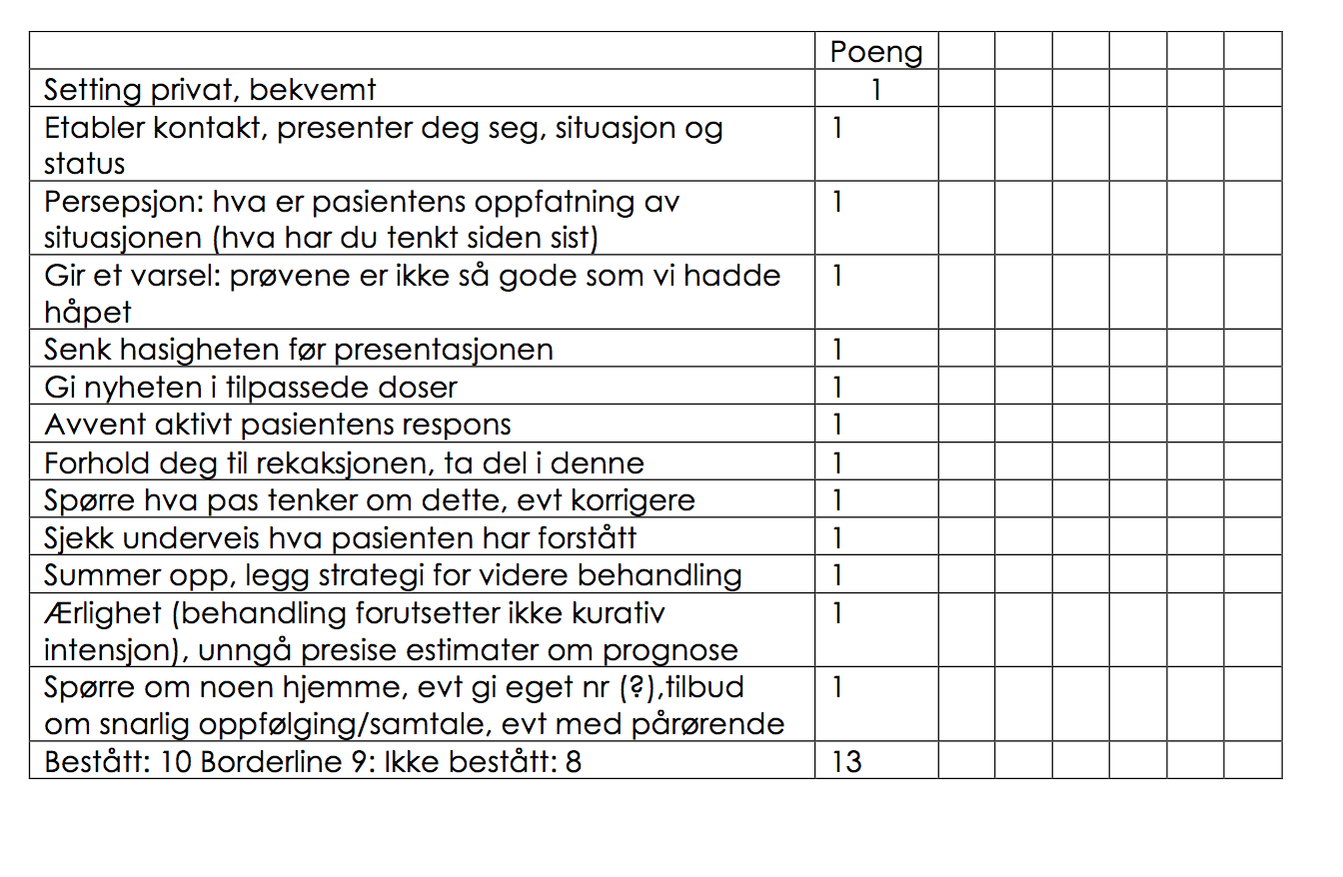
SCORINGSKJEMAET
1) Kandidaten forbereder pasienten kort om at han/hun har dårlige nyheter

2) Kartlegger kort hva pasienten vet fra før/hva pas. tenker selv

3) Kandidaten gir adekvat informasjon på en tydelig og direkte måte i et passe tempo
0: Ingen informasjon
1: Mangelfull og ufullstendig informasjon, eller for mye detaljinformasjon
2: Gir informasjon, men bruker fremmedord, går for fort fram eller tilsvarende
3: Gir adekvat informasjon i rolig tempo, sikrer at pasienten har forstått

4) Kandidaten informerer om at behandling for plager som smerter o.s.v. kan gis og at kontakten med sykehuset ikke opphører selv om sykdommen ikke kan helbredes
0: Ingen informasjon
1: Mangelfull og ufullstendig informasjon, eller for mye detaljinformasjon
2: Gir adekvat informasjon i rolig tempo, sikrer at pasienten har forstått

5) Kandidaten møter pasientens reaksjon på en empatisk måte, gir adekvat uttrykk for at han/hun forstår at informasjonen er en påkjenning for pasienten
0: Ingen ivaretakelse av pasientens reaksjoner og følelser
1: Summarisk svar på pasientens reaksjon (f. eks. ”Slik er det dessverre”)
2: Viser forståelse, men uten å gi pasienten tid til å uttrykke seg
3: Gir pasienten tid til å reagere, gir tydelig tilbakemelding som er tilpasset pasientens reaksjon

Jeg ser at du har det tøft nå, og du har sikkert mange ubesvarte spørsmål du vil ha svar på. Det er en voldsom beskjed å ta inn over seg og jeg tror det kan være lurt å ikke gi for informasjon nå, men at du lar dette synke inn, så kan vi heller avtale en ny time der jeg kan informere mer. Hva tror du om det?

6) Kandidaten svarer adekvat på pasientens spørsmål om prognose, dvs. et tydelig og korrekt svar, med en viss sensitivitet for pasientens reaksjoner på informasjonen
0: Svarer ikke
1: Mangelfullt og ufullstendig svar
2: Adekvat svar på pasientens spørsmål, gir informasjon på en skånsom måte

Det er ikke lett å gi et presist mål på hvor lenge du har igjen, men erfaringsvis med denne typen kreft så vil man anta ca 3 mnd. Pause Det kan ta kortere tid. Det kan ta lenger tid.

7) Kandidaten spør om pårørende, om han/hun har noen som kan støtte ham/henne her og nå, om det er noen han/hun ønsker å ringe til etc.
0: Spør ikke
1: Spør og forsikrer seg om at støtte finnes

Har du noen å støtte deg fremover, noen du kan ta kontakt med?
Har du et godt forhold til fastlegen din? Det vil dukke opp flere spørsmål nå, og det kan være lurt å sette opp en time hos fastlegen ila uka. Vi vil også følge deg videre på sykehsuet og sørge for at du får optimal behandling. Vi kan også ta et møte når du er klar for å diskutere videre plan fremover. Høres dette greit ut?

8) Kandidaten gir tilbud om ny samtale litt senere legger til rette for at pasienten har noen å snakke med etter samtalen med lege, f. eks. sykepleier i avdelingen

Du har fått en veldig tung beskjed nå. Jeg foreslår at du tar kontakt med dine nærmeste nå, og får snakket litt ut med dem. Så kan det være lurt å ta kontakt med fastlegen din snart for å diskuterer videre oppfølging. Jeg vil selvfølgelig informere fastlegen din om hva vi har funnet ut på sykehuset. Så må du gjerne ta kontakt med meg igjen hvis du har flere spørsmål

SPIKES
Det hele baseres på SPIKES 6-trinnsmodell/protokoll for å gi dårlige nyheter

Setting
Privat og uforstyrret - øye til øye
Pasient (og doktor!) rimelig bekvem
Evt. andre tilstede – slekt / venn / sykepleier
De fleste ønsker ikke annet helsepersonell
Perception
Hva er pasientenes oppfating av situasjonen
Invitation
Hva ønsker pasient å vite
Knowledge
Gi kunnskap og informasjon i tilpassete doser
Empathy
Ta del i pasientens reaksjoner
Forholde seg til pasientens emosjonelle respons
Summary
Summer opp
Legg strategi for videre handling

